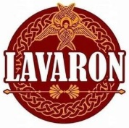
Πρακτορείο Εκκλησιαστικής Λειτουργικής & Πολιτιστικής Ενημέρωσης Lavaron.com.gr
Τηλεφωνικό Κέντρο: 2317 007771 - 2317 007772 - 2317 007773
Για Fax: πατήστε το πρόθεμα 7
SITE: www.lavaron.com.gr
E-mail: Lavaron.com.gr@gmail.com
___________________

Έντυπη Έκδοση

Περίοδος Α’  Αριθμ. Φύλλου: 02 | Κυριακή 12 Σεπτεμβρίου 2021 | Ιδιοκτήτης: Πρακτορείο Εκκλησιαστικής Λειτουργικής & Πολιτιστικής Ενημέρωσης Lavaron.com.gr

Κήρυγμα του Αιδεσιμολογιωτάτου Πρωτοπρεσβυτέρου Πατρός Δημητρίου Κατσαρού
Κληρικού της Ιεράς Μητροπόλεως Τρίκκης και Σταγών

Σταυρός …… μια λέξη , που έμεινε όρθια στους αιώνες..
Σταυρός , σύμβολο , σχήμα , σημείο κέντρο αναφοράς , τι από όλα είναι άραγε ;
Ο Σταυρός αδελφοί μου είναι τα πάντα !
Είναι πηγή Ζωής !!!
Είναι όχι απλά σύμβολο Νίκης αλλά είναι Η ΝΙΚΗ !
Ο Σταυρός ένιψε και καθάρισε το ανθρώπινο γένος από την ντροπή και την αμαρτία
Δέχτηκε το ξύλο του το Αχραντο Σώμα Του ίδιου Του Θεού !
Ποτίστηκε με το Αίμα Του , και ρίζωσε και ψήλωσε και τράνεψε και έγινε αγκαλιά και μέσα της έκλεισε τρυφερά όλο το σύμπαν… απλώνει τα Χέρια του και Αγκαλιάζει την πονεμενη σου καρδια το βασανισμένο σου σώμα …
Ετσι να τον βλέπεις τον σταυρό ..σαν αγκαλιά όχι σαν βάρος αδελφέ μου ..
Κοίτα ψηλά και δες την κεραία Του πως υψώνεται στους ουρανούς ενώνει την γη το γήινο με το ουράνιο με το Θείο
Ο Σταυρός γίνεται σκάλα για ΣΕΝΑ ..
Ανέβα .. μην φοβάσαι …ας πονάς .. θα δεις πως ο πόνος σου θα γλυκάνει και θα χαμογελάσεις σαν καταλάβεις μεσα σου βαθιά, χωρίς λογια, τι είναι ΣΤΑΥΡΟΣ…
Πάρτον στα χέρια σου…δειχνει ασήκωτος βαρύς;
Νιώθεις αδυναμος , λίγος πως οι πλάτες σου δεν θα αντέξουν το βάρος Του;
Μην φοβάσαι !
Ο Θεός δεν θα σ αφήσει μονον να τον σηκώσεις ΕΣΥ ..
Εκει θα είναι εκείνος που άφησε το Αίμα Του να κυλήσει στον Σταυρό σου..
Εκει δίπλα σου είναι Εκείνος , που σήκωσε Τον Σταυρό όλου Του Κόσμου στις πλάτες Του..
Νιώσε την Δύναμη σου την μικρή την ελάχιστη να ενώνεται με την Δύναμη που πηγάζει από τον Σταυρό!
Γίνε Δυνατός και Νικητής..
Σταύρωσε τον Εαυτό σου , τα πάθη σου , τα λάθη σου το μοιραίο ΕΓΩ σου , που σε κρατά μακραν του Θεού και του ουρανού…
Ταπείνωσε ΕΣΥ τον εαυτό σου…
Δεξου τον πόνο και καντον μετέβαλε τον σε χαρά μπορείς!!!
Δέξου τα καρφιά πανω σου και τις πληγές και κανε τα σφραγίδες ζωής και αντοχής!
Υψώνεται στον Κόσμο ο ΣΤΑΥΡΟΣ αλλά μαζί του Υψώνεται και ο Κόσμος ..
Υψώνεται και Λαμπρύνει την οικουμένη το φως της ζωής που πηγάζει από το ξύλο Του.
Για σενα όλα γινονται αδελφέ !
Για σενα και ο Σταυρός στηθηκε στον Γολγοθά !
Για Σένα και Υψώνεται διαρκώς σημαίνοντας την πορεία σου από την Γη προς Τον Ουρανό.
Μην φοβάσαι !
Μόνο να πιστεύεις και να ελπίζεις !
Ο ΧΡΙΣΤΟΣ ΖΕΙ !!!

Κήρυγμα του πατρός Θεοφάνους
Τακτικού Μέλους της Ένωσης Δημοσιογράφων Περιοδικού & Ηλεκτρονικού Τύπου Μακεδονίας – Θράκης,
Αρχισυντάκτη και Συνεργάτη του Πρακτορείου Εκκλησιαστικής Λειτουργικής & Πολιτιστικής Ενημέρωσης Lavaron.com.gr

Δεν είναι τυχαίο που ο Σταυρός του Χριστού είναι το όπλο της σωτηρίας των χριστιανών.

«Ου γαρ απέστειλεν ο Θεὸς τον υιὸν αυτού εις τον κόσμον ίνα κρίνῃ τον κόσμον, αλλ’ ίνα σωθή ο κόσμος δι’ αυτού» .

Σε ὅλες τὶς μεγάλες γιορτές, ἡ Ἐκκλησία μας έχει ορίσει προεόρτια καὶ μεθέορτα, θέλοντας να δώσει διάρκεια, ἀλλὰ καὶ να τονίσει τη σημασία που έχει γιὰ τη σωτηρίας μας ἡ κάθε γιορτή. Γιατί οἱ γιορτές τῆς Ἐκκλησίας δεν εἶναι απλά μια ἐθιμοτυπικὴ τάξη, ἀλλὰ ένας κόσμος ζωντανός, που κάθε φορά μας δίνει καὶ μια μοναδική ευκαιρία να εκφράσουμε αὐτὸ που πιστεύουμε κι᾿ αὐτὸ που ζούμε μέσα μας. Είναι μια πραγματική δυνατότητα να συμμετάσχουμε στη δόξα καί τήν αγάπη τοῦ Θεοῦ.
Η σημερινή Κυριακή ονομάζεται Κυριακή προ της Υψώσεως, και αποτελεί μαζί με την Ύψωση του Τιμίου Σταυρού και την Κυριακή μετά τη ύψωση που ακολουθεί μία ευκαιρία για να τιμήσουμε τον Τίμιο και ζωοποιό Σταυρό και να συναισθανθούμε το μέγα μυστήριο της σταυρικής θυσίας του Κυρίου μας.
Στην περικοπή από το Ευαγγέλιο του Ιωάννη που ακούσαμε, ο Χριστός μιλάει και προλέγει τον σταυρικό Του θάνατο. Μας λέει πως όπως ο Μωυσής ύψωσε το φίδι στην έρημο, έτσι και ο ίδιος πρέπει να υψωθεί και να θυσιαστεί, ώστε ο καθένας που θα πιστεύει σε Αυτόν, θα έχει αιώνια ζωή. Χρησιμοποιεί ο Χριστός εδώ ένα γεγονός από την Παλαιά Διαθήκη, με σκοπό να καταστήσει σαφές το νόημα των λόγων Του και παράλληλα να προετοιμάσει τους μαθητές Του για τα γεγονότα του Πάθους και της σταυρικής Του θυσίας που έμελλαν να ακολουθήσουν.
Κατά τη διάρκεια της μακρόχρονης περιπλάνησης τους στην έρημο, οι Ισραηλίτες βρέθηκαν κάποτε σε έναν τόπο όπου από τα δαγκώματα φαρμακερών φιδιών ο λαός αποδεκατίζονταν. Τότε ο Θεός προσέταξε τον Μωυσή να κατασκευάσει ένα χάλκινο ομοίωμα φιδιού και να το υψώσει επάνω σε ένα ξύλο στο μέσον του καταυλισμού, ώστε κάθε φορά που κάποιος πληγωνόταν από φίδι, να στρέφει το βλέμμα του προς το χάλκινο ομοίωμα και να θεραπεύεται. Αυτή η εικόνα, όπως ο ίδιος ο χριστός μας λέει, αποτελεί προτύπωση του σταυρικού Του θανάτου. Μόνο που τώρα ο Χριστός θεραπεύει από τα τραύματα του νοητού φιδιού, δηλαδή του Διαβόλου, και παρέχει την αιώνιο ζωή σε όλους εκείνους που με πίστη προστρέχουν προς τον Σωτήρα και Λυτρωτή του κόσμου, τον σταυρωθέντα και αναστάντα Κύριο.
Στη συνέχεια ο Χριστός μας λέει ότι ο Σταυρός και το Πάθος προέρχονται από την άπειρο αγάπη του Θεού προς τον άνθρωπο. Μια αγάπη που υπαγορεύει την εκούσια θυσία αυτού του ίδιου του Υιού του Θεού. Ο Χριστός ανέβηκε στο σταυρό όχι εξαιτίας του φθόνου των Ιουδαίων, αλλά επειδή ο ίδιος το επέλεξε, επειδή με το δικό Του αθάνατο αίμα επρόκειτο να ζωογονήσει κάθε άνθρωπο πριν και μετά από Αυτόν, και να τον απελευθερώσει από τα αιώνια δεσμά του θανάτου που επιφέρει η ζωή μακριά από τον Θεό.
Γι’ αυτό και τονίζει ξανά πως ο καθένας που θα πιστέψει στον Χριστό δεν πρόκειται να χαθεί, αλλά θα του δοθεί από τον φιλάνθρωπο Θεό η αιώνιος ζωή. Το τονίζει θέλοντας να μας δείξει ότι για την σωτηρία μας δεν αρκεί μόνον η φιλανθρωπία του Θεού και η αγάπη Του, αλλά και η δική μας πίστη. Γιατί η πίστη είναι το μόνο μέσο που μπορεί να μεταχειριστεί ο άνθρωπος για να προσεγγίσει τον Θεό και στη συνέχεια να στρέψει νοερά το
βλέμμα του προς τον Σωτήρα Χριστό, να προσευχηθεί και να λάβει, σύμφωνα με το μέτρο και την ένταση της πίστεώς του, τη συγγνώμη, την άφεση των αμαρτιών, τη θεραπεία από τις πληγές των παθών του και από τις προσβολές του Διαβόλου και την κοινωνία με την όντως Ζωή, την ένωσή του δηλαδή με τον Χριστό. Η πορεία επομένως της σωτηρίας μας έχει σαν βασική προϋπόθεση την πίστη μας προς τον Ιησού Χριστό, που σταυρώθηκε για να μας λυτρώσει από την αμαρτία και αναστήθηκε για να μας ελκύσει στην αιώνιο ζωή, μαζί με τους αγγέλους και τους αγίους.
«ου γαρ απέστειλεν ο Θεὸς τον υιὸν αυτού εις τον κόσμον ίνα κρίνῃ τον κόσμον, αλλ’ ίνα σωθή ο κόσμος δι’ αυτού» .
Με αυτή του τη φράση στο σημερινό Ευαγγέλιο, ο Χριστός διαβεβαιώνει ότι δεν ήρθε στον κόσμο για να κρίνει τον κόσμο, αλλά για να σώσει τον κόσμο. Αυτή ίσως είναι και η μεγαλύτερη διαφορά ανάμεσα στην Παλαιά και την Καινή Διαθήκη. Στην Παλαιά Διαθήκη ο Θεός απαιτεί από τους ανθρώπους την τήρηση των Νόμων Του και συχνά αποδίδει δικαιοσύνη, άλλοτε ευλογώντας τους δίκαιους και άλλοτε τιμωρώντας τους παραβάτες του Νόμου Του. Στην Καινή Διαθήκη ο Θεός προσφέρει θυσία τον μονογενή Του Υιό, και από δίκαιος κριτής γίνεται φιλεύσπλαχνος Πατέρας που συγχωρεί και σώζει όσους πιστεύουν στον Ιησού Χριστό και μετανοούν γνήσια και έμπρακτα. Αυτή τη συγγνώμη και την άπειρη αγάπη θα επισημάνει πολλές φορές ο Κύριος στις Παραβολές Του και βέβαια θα κάνει πράξη με το Πάθος Του, με το Σταυρό και με την Ανάσταση.
Δεν είναι τυχαίο λοιπόν που ο Σταυρός του Χριστού είναι το όπλο της σωτηρίας των χριστιανών. Δεν είναι τυχαίο που αποτελεί το τρόπαιο και το καύχημα μας. Δεν είναι τυχαίο που από φονικό όπλο έγινε σύνεργο ζωής. Γι’ αυτό και ο απόστολος Παύλος θα πει με βροντερή φωνή ότι το μόνο πράγμα για το οποίο καυχάται είναι ο Σταυρός του Χριστού[. Γι’ αυτό κάθε πιστός τον φέρει επάνω του, στο λαιμό του, γι’ αυτό σφραγίζουμε το σώμα μας με το σημείο του σταυρού, γι’ αυτό οι ιερείς ευλογούν κάνοντας το σημείο του σταυρού στον αέρα, ή ακόμα στο σώμα και το μέτωπο των πιστών.
Γιατί ακριβώς μας υπενθυμίζει τον Κύριό μας και μας προστατεύει από κάθε προσβολή και πειρασμό και μας αγιάζει, κάθε φορά που τον σχηματίζουμε επάνω μας με πίστη, επικαλούμενοι την βοήθεια και το άπειρο έλεος του Θεού. Αυτό που χρειάζεται να διαθέτουμε εμείς, είναι να έχουμε πίστη στον Χριστό, να αντλούμε την ελπίδα μας από τον Θεό και να μην κρίνουμε τον πλησίον μας, αλλά να του προσφέρουμε την αγάπη μας, εφόσον ούτε ο ίδιος ο Κύριός μας κρίνει κανέναν, αλλά παρέχει την συγγνώμη και την Ζωή. Αμήν.

__________________________________

Εκδηλώσεις:

Δηλώσεις Συμμετοχής στη συνάντηση «Mentoring – εργαλείο για την υποστήριξη νέων Προσφύγων και Μεταναστών»
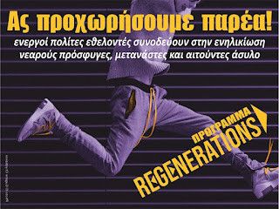
Περισσότερες πληροφορίες στο: www.lavaron.com.gr

Εναρκτήρια εκδήλωση – παρουσίαση των νέων θεματικών ενοτήτων για τα έτη 2021 – 2023 του Ιδρύματος Ποιμαντικής Επιμορφώσεως της Ιεράς Αρχιεπισκοπής Αθηνών την Πέμπτη 16 Σεπτεμβρίου 2021 ώρα 19:00

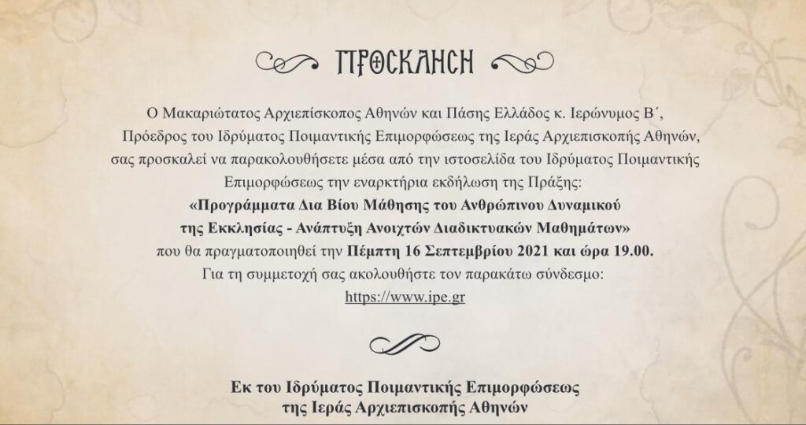
Περισσότερες πληροφορίες στο: www.lavaron.com.gr

Εκδήλωση για τα 200 χρόνια από την Ελληνική Επανάσταση του 1821 στην Ηλιούπολη θα διοργανωθεί στις 19/09/2021

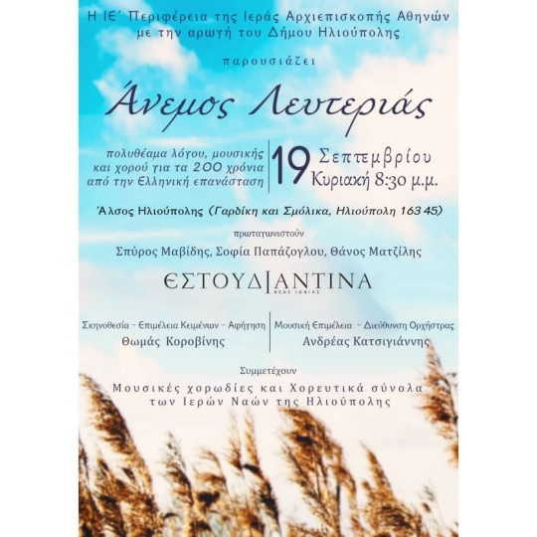
Περισσότερες πληροφορίες στο: www.lavaron.com.gr

Ο Ιερός Ναός Αγίου Γεωργίου Ηράκλειου Αττικής παρουσιάζει το βιβλίο του Μακαριστού Πατρός Γεώργιου Μεταλληνού στις 22/09/2021

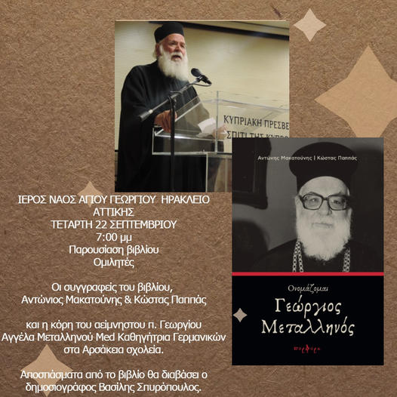

Περισσότερες πληροφορίες στο: www.lavaron.com.gr

Η Ακαδημία Θεολογιών Σπουδών Βόλου διοργανώνει ομιλία με θέμα: Η Εκκοσμίκευση του Κράτους και της Κοινωνίας και η Μαρτυρία της Εκκλησίας στις 22/09/2021
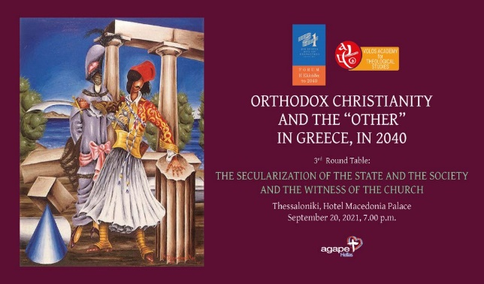
Περισσότερες πληροφορίες στο: www.lavaron.com.gr

49ο Φεστιβάλ Βιβλίου στο Ζάππειο
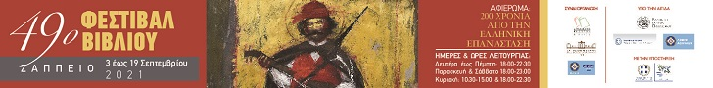
Περισσότερες πληροφορίες στο: www.lavaron.com.gr

85η ΔΕΘ 11-19/9/2021 – ΕΛΛΑΔΑ: Παρελθόν – Παρών – Μέλλον
Περισσότερες πληροφορίες στο: www.lavaron.com.gr

THESSALONIKI – HELEXPO FORUM 13/09/2021 έως 19/09/2021

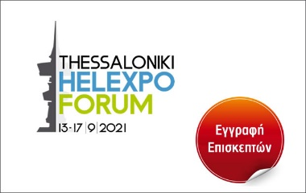
Περισσότερες πληροφορίες στο: www.lavaron.com.gr

To Τμήμα Covid19 του Γενικού Νοσοκομείου Πειραιά «Τζάνειο» πραγματοποιεί Διαδικτυακή Ημερίδα την Πέμπτη 16 Σεπτεμβρίου 2021 με θέμα: «Covid19 – Που βρισκόμαστε σήμερα»
Περισσότερες πληροφορίες στο: www.lavaron.com.gr

Ο Εθελοντικός σύλλογος "Λα Φαμίλια Παιδί", πάντα δίπλα σε όσους έχουν ανάγκη. Σε συνεργασία με τον Δήμο Κορυδαλλού, διοργανώνει ΣΥΝΑΥΛΙΑ ΑΓΑΠΗΣ
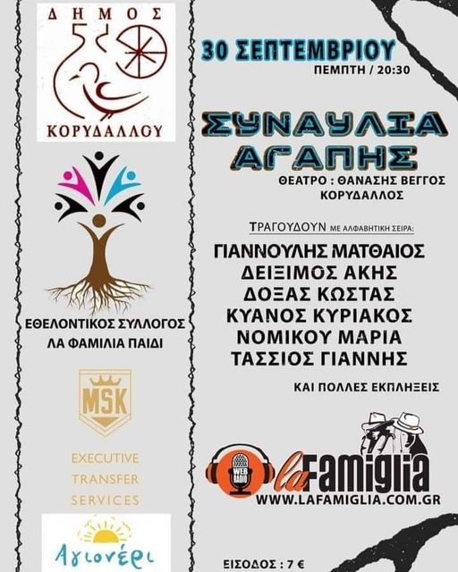
Περισσότερες πληροφορίες στο: www.lavaron.com.gr

19^{η} Πανελλήνια Λαμπαδηδρομία – 18/09/2021
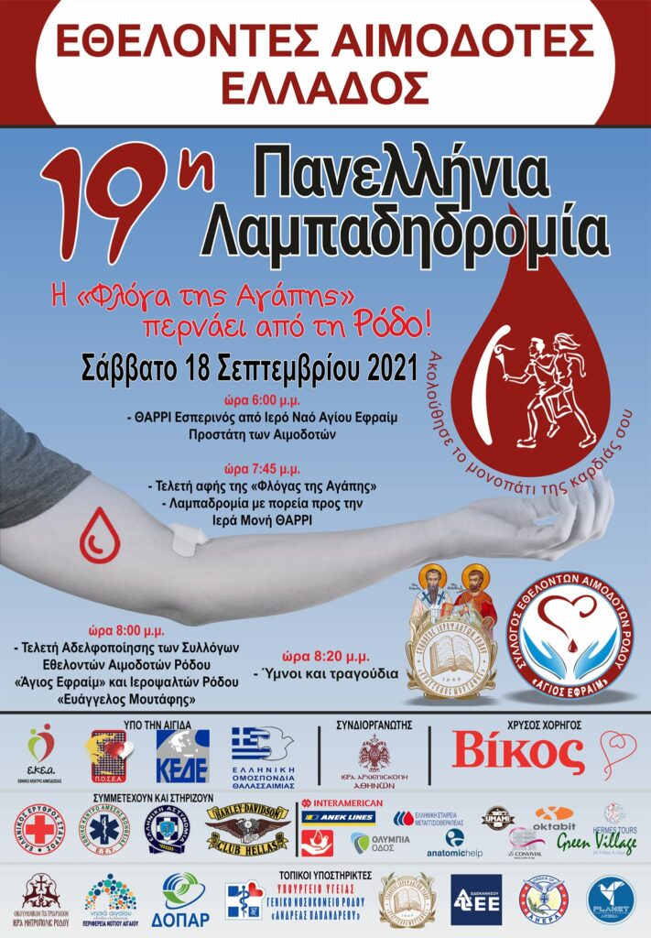
Περισσότερες πληροφορίες: στο www.lavaron.com.gr

Εθελοντική Αιμοδοσία διοργανώνει το Τμήμα Αιμοδοσίας της Ένωσης Ποντίων Πιερίας στις 19/09/2021
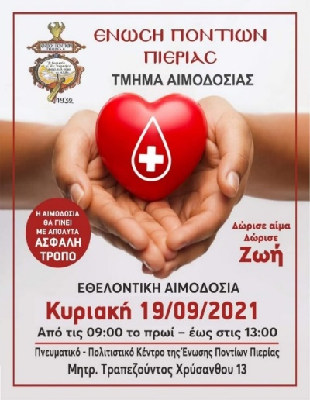
Περισσότερες πληροφορίες στο: www.lavaron.com.gr

Εθελοντική Αιμοδοσία διοργανώνει ο Δήμος Ρόδου στις 20/09/2021
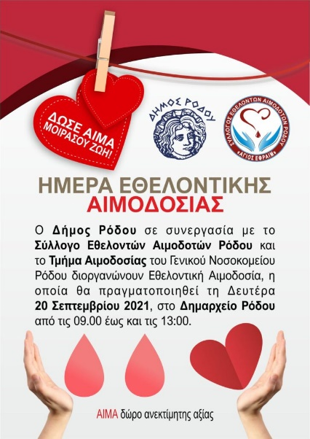
________________
Διαγωνισμοί:
ΔΙΑΓΩΝΙΣΜΟΣ – Κερδίστε ένα βιβλίο από το 49ο Φεστιβάλ Βιβλίου στο Ζάππειο
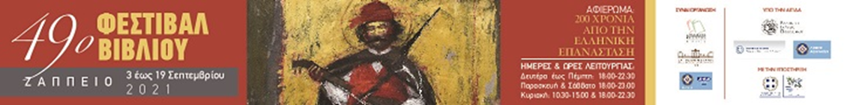
Περισσότερες πληροφορίες στο www.lavaron.com.gr
Πάρε μέρος στο Διαγωνισμό μας και γίνε 1 από τους 4 τυχερούς που θα κερδίσουν από 3 συσκευασίες Τonotil Plus
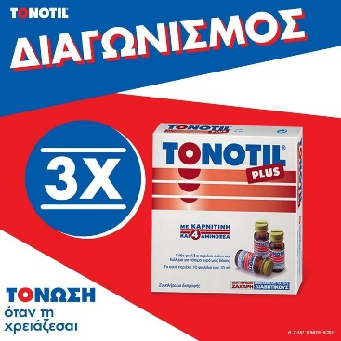
Περισσότερες πληροφορίες στο: www.lavaron.com.gr

Προτάσεις Εκπομπών:

<<Σχολικός Εκφοβισμός (bullyng) και ασφάλεια στο διαδίκτυο>> θα διοργανωθεί το Σάββατο 18 Σεπτεμβρίου 2021

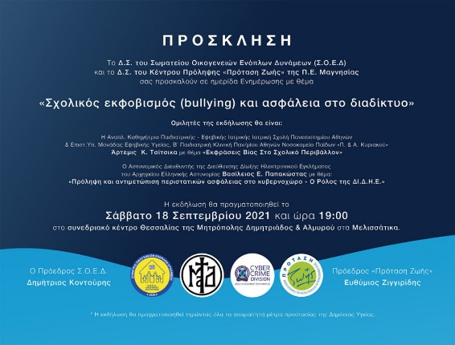

Περισσότερες πληροφορίες στο: www.lavaron.com.gr

Παρακολουθήστε το Σάββατο την Εκπομπή με θέμα: Το Αφγανιστάν μέσα από τα μάτια ενός Έλληνα Αξιωματικού όπου την διοργανώνουν οι Συνεργάτες και Συντάκτες του site www.anixneuseis.gr κ. Ανδρέας Νικολόπουλος & Δημήτριος Βερδελής όπου θα αναμεταδοθεί και από το Πρακτορείο Εκκλησιαστικής Λειτουργικής & Πολιτιστικής Ενημέρωσης Lavaron.com.gr www.lavaron.com.gr
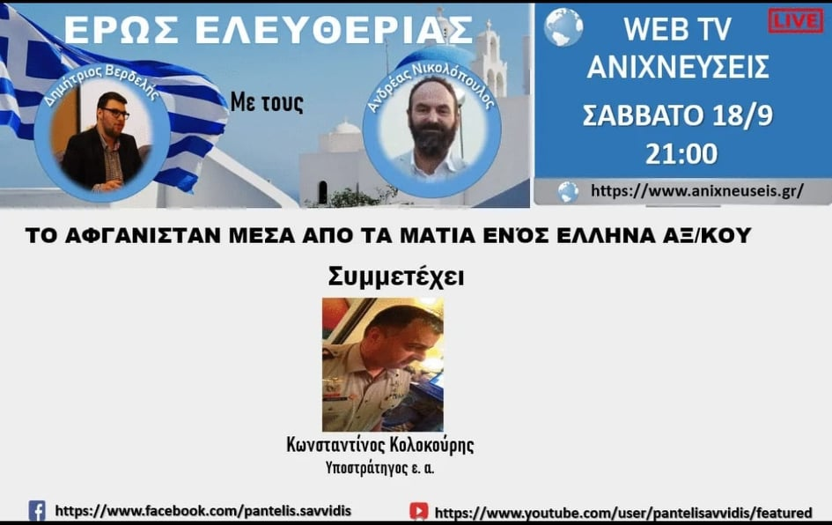

Παρακολουθήστε την Δευτέρα 22/09/2021 που διοργανώνει ομιλία με θέμα: Η Εκκοσμίκευση του Κράτους και της Κοινωνίας και η Μαρτυρία της Εκκλησίας όπου θα αναμεταδοθεί LIVE και στα Ελληνικά και στα Αγγλικά μέσω του Πρακτορείου Εκκλησιαστικής Λειτουργικής & Πολιτιστικής Ενημέρωσης Lavaron.com.gr www.lavaron.com.gr
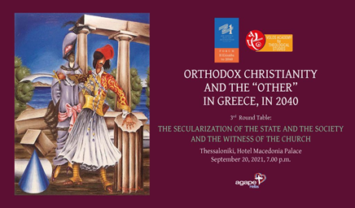

Χορηγοί Επικοινωνίας:

E-shop Εκδόσεων της Ιεράς Μεγίστης Μονής Βατοπαιδίου / Αγίου Όρους
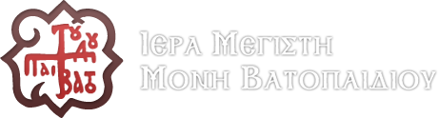
https://www.vatopedi.gr/ekdoseis-immb/

E-shop - Οίνος Ιεράς Μονής Χιλανδαρίου / Αγίου Όρους
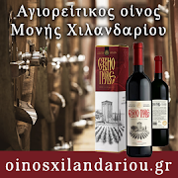
https://www.oinosxilandariou.gr/

E-shop – Κελλιώτικα
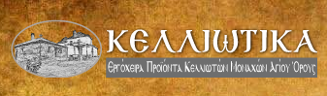
https://www.kelliotika.gr/el/





